Fecha: 24 de agosto de 2015
Boletín de prensa Nº 1406

AVANZA INSTALACIÓN DE NUEVAS CÁMARAS DE SEGURIDAD EN PASTO

Con la puesta en funcionamiento de un nuevo anillo de fibra óptica, la Administración Municipal garantizará el servicio de las 170 nuevas cámaras de seguridad las cuales están siendo instaladas en sitios estratégicos de la capital nariñense en desarrollo del programa Pasto Seguro.

Así lo informó el secretario de Gobierno Álvaro José Gomezjurado Garzón, tras la verificación y seguimiento que está haciendo el Ministerio del Interior a este programa en Pasto. El funcionario agregó que la comunidad contará con un nuevo y moderno centro de monitoreo que estará localizado en las instalaciones del Comando del Distrito Uno de Policía en pleno centro de la ciudad.

La implementación y mejoramiento del servicio de emergencias 1.2.3, será uno de los principales programas que permitirá a la comunidad y autoridades, trabajar conjuntamente para recuperar la seguridad y mantener la convivencia en las comunas, corregimientos y veredas.

Contacto: Secretario de Gobierno, Álvaro José Gomezjurado Garzón. Celular: 3016998027

MEDIDAS PARA DILIGENCIAMIENTO DE LA DECLARACIÓN RETEICA

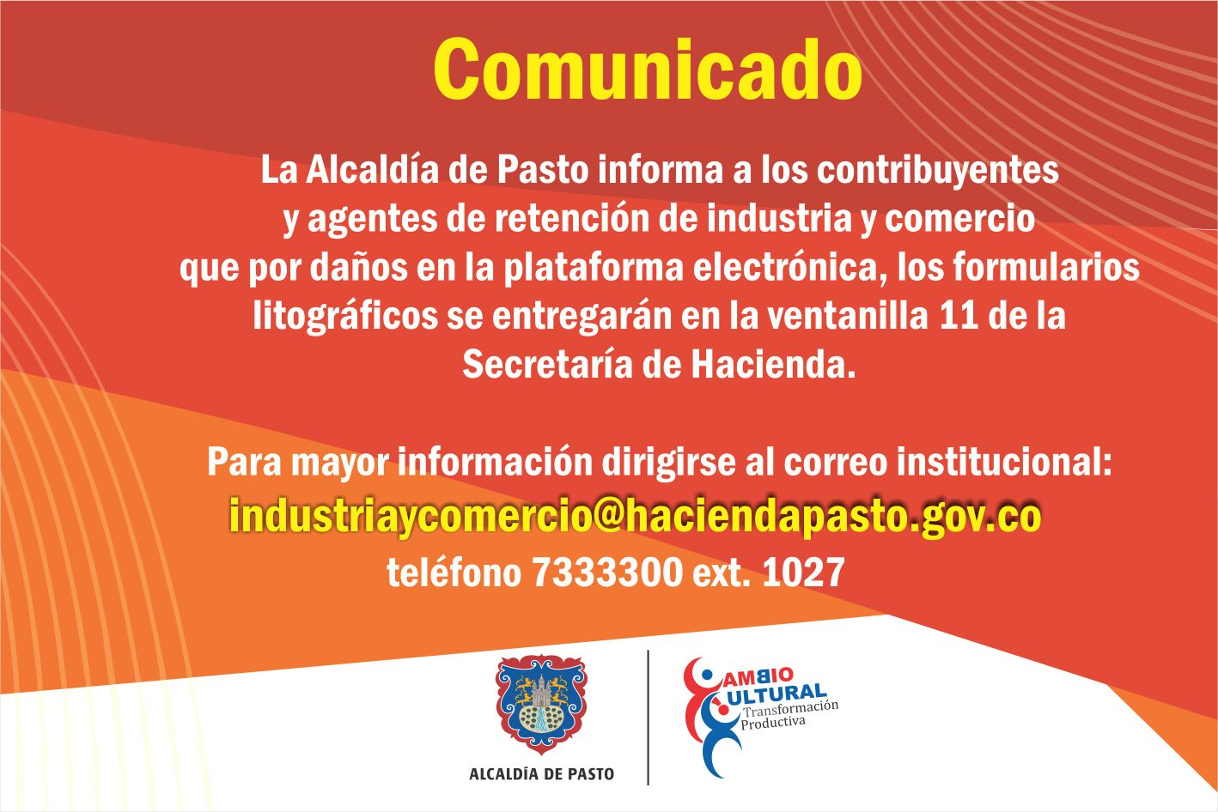

La Secretaría de Hacienda de Pasto informa a contribuyentes y agentes de retención de industria y comercio, que por daños en la plataforma informática de Hacienda en Línea, no es posible realizar el diligenciamiento de las declaraciones en los formularios electrónicos.

Como medida alternativa, se encuentra disponible la opción del formulario litográfico que debe ser diligenciado manualmente, su distribución es gratuita y lo encuentra en la ventanilla 11 de la Subsecretaría de Ingresos ubicada en la calle 18 Nº 19 - 54.

Si el domicilio del contribuyente es fuera de Pasto, debe presentar al correo institucionalindustriaycomercio@haciendapasto.gov.co la solicitud del formulario litográfico para obtener la información pertinente.

Una vez se solucione el inconveniente en la plataforma informática, se informará oportunamente para continuar haciendo uso del formulario electrónico. Recuerde que el lunes 31de agosto vence el plazo para la declaración y pago de Reteica del mes de julio de 2015.

EMPRESA DE ALUMBRADO PÚBLICO SEPAL, SE TOMARÁ CORREGIMIENTO EL ENCANO



En cumplimiento de los compromisos adquiridos por la actual administración con las comunidades de El Encano, hoy martes 25 de agosto, el equipo técnico de SEPAL S.A atenderá en ese corregimiento, los requerimientos de mantenimientos, mejoramiento y expansión de redes de alumbrado público.

La gerente de la empresa Maritza Rosero Narváez, coordinará personalmente los trabajos que fueron programados con las comunidades en mesas de trabajo cumplidas meses atrás como parte del proceso de presupuestación participativa.

"Se trata de necesidades identificadas y de proyectos acordados con los habitantes de este sector, por ello iniciamos una serie de intervenciones en todo el municipio que busca llegar a la comunidad con las soluciones de alumbrado que se habían solicitado en las mesas de cabildos llevadas a cabo con la participación ciudadana", precisó.

La funcionaria manifestó que en los próximos días también se cumplirán jornadas de mantenimiento en las comunas de Pasto con el propósito de continuar con el programa de mejoramiento en redes de alumbrado público, hecho que contribuye a la seguridad y bienestar de la ciudadanía.

PROGRAMACIÓN SEMANA DE LA JUVENTUD MARTES 25 DE AGOSTO DE 2015

La programación de la Semana de la Juventud 2015 para hoy martes 25 de agosto inicia a las 8:00 de la mañana hasta las 6:00 en las instalaciones IEM Santa Teresita de Catambuco, IEM Heraldo Romero, IEM. L.E.M.O., IEM La Victoria de Catambuco, Centro Educativo Municipal Santa Lucia, IEM Ciudadela de la Paz, donde se llevará a cabo talleres sobre derechos sexuales y reproductivos, proyecto de vida diálogo, afecto y autoestima, esto enmarcado en la estrategia Diálogos y Derechos.

Por otra parte en las instalaciones del parque Toledo sector del pedagógico, se llevará a cabo a partir de las 9:00 de la mañana hasta 5:00 de la tarde, una recuperación ambiental, posteriormente de 10:00 a 12:00 del medio, se desarrollará el conversatorio ‘Intercambio de experiencias exitosas’ y de 2:00 a 5:00 de la tarde, se tiene previsto una jornada artística, educativa, pintura, música y taller del proceso de movilidad ciudadana Rey Peatón.

Contacto: Dirección Administrativa de Juventud, Adriana Franco Moncayo. Teléfono: 3186184096

EN DOS SEMANAS INICIA CONSTRUCCIÓN DEL PARQUE EL EJIDO

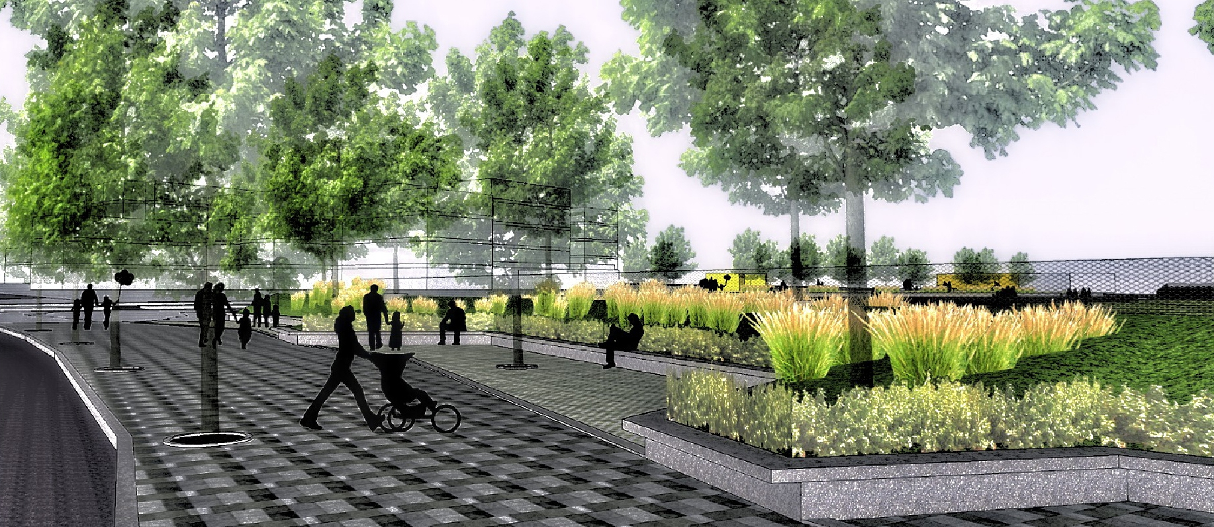

Con el fin de recuperar la memoria de la ciudad, fortalecer el tejido social a partir de las prácticas deportivas, la inclusión, la cultura, la productividad económica y repotenciar el sector aledaño al parque El Ejido, antiguo parque Bolívar, la Alcaldía de Pasto iniciará en dos semanas, la construcción de un nuevo espacio en esta zona de la ciudad. La obra durará aproximadamente 4 meses en su ejecución y tiene un costo de $3.100 millones de pesos.

El parque El Ejido se convierte en un proyecto piloto en temas de sostenibilidad ambiental y económica, el cual hace parte de una serie de intervenciones previstas en diferentes sectores de Pasto. Este es un espacio diseñado de acuerdo a los lineamientos y políticas planteados en el Plan de Ordenamiento Territorial “Pasto, Territorio Con-Sentido” 2015-2027.

En el ámbito ambiental, el parque implementará como lineamiento primordial en el sistema de alumbrado público, la utilización de iluminación LED; debido al bajo consumo de energía, se sembrará especies arbóreas y de plantas ornamentales propias de la región que garanticen su adaptación al medio urbano y construyan una identidad paisajística para Pasto; de igual forma se construirá un tanque de almacenamiento de aguas lluvias con el fin de realizar el riego, disminuyendo el consumo de energía en la ejecución de esta actividad y reduciendo la huella ecológica que genera la misma.

Contacto: Secretaria de Planeación, Alejandra Delgado Noguera. Celular: 3104427706

INICIARÁN SEMINARIO TALLER DE EDUCACIÓN AMBIENTAL

En el marco de la alianza nacional, Ministerio de Ambiente y Desarrollo Sostenible, Ministerio de Educación y la Alcaldía de Pasto a través de la Secretaría de Gestión Ambiental, apertura el seminario taller de educación ambiental y contexto institucional e interinstitucional “Estrategia transversal para la cualificación de la gestión de la educación ambiental y su proyección en Pasto”.

El proceso de formación que iniciará este miércoles 26 de agosto a partir de las 8:00 de la mañana en las instalaciones de la Universidad de Nariño sede Vipri, está dirigido a los actores de las entidades educativo ambientales que conforman el Comité de la Alianza Ambiental Municipal con el propósito de fortalecer las acciones interinstitucionales que permitan una efectiva incorporación de la política nacional de educación ambiental en el territorio.

Natalia Rodríguez Ramírez secretaria de Gestión Ambiental, aseguró que la educación ambiental debe ser transversal a todos los proyectos que desde su dependencia se ejecutan. “En esta oportunidad la Alcaldía de Pasto le apuesta a la formación de actores, no solo como estrategia de articulación a política nacional, sino como estrategia de fortalecimiento de la educación ambiental local”.

El seminario contará con el acompañamiento del Programa Nacional de Educación Ambiental y Participación del Ministerio de Ambiente y Desarrollo Sostenible.

Contacto: Secretaria de Gestión Ambiental, Natalia Rodríguez Ramírez. Celular: 3004690363
24 PERSONAS LESIONADAS EN ACCIDENTES DE TRÁNSITO DURANTE FIN DE SEMANA

La imprudencia, intolerancia y el no obedecer las normas y señales de tránsito, se convirtieron en los factores que en la semana del 17 al 23 de agosto de 2015 incrementaron la tasa de accidentalidad en la capital de Nariño.

La coordinación de Unidad de Policía Judicial de la Secretaría de Tránsito y Transporte Municipal da cuenta que resultaron heridos 24 personas, donde se involucraron 71 vehículos entre los que se encuentran carros y motocicletas.

Contacto: Secretario de Tránsito (e), Fernando Bastidas Tobar. Celular: 3146780287

Pasto Transformación Productiva

Oficina de Comunicación Social
Alcaldía de Pasto

